附件1

人才房票申请指南

一、申请网址：https://www.ntfcjy.com:9994/ys_ntzjjg/。

二、进入网站后在首页点击“人才注册”注册申请账号，填写个人信息注册提交后等待管理部门审核，审核通过后会收到短信提示账号密码。

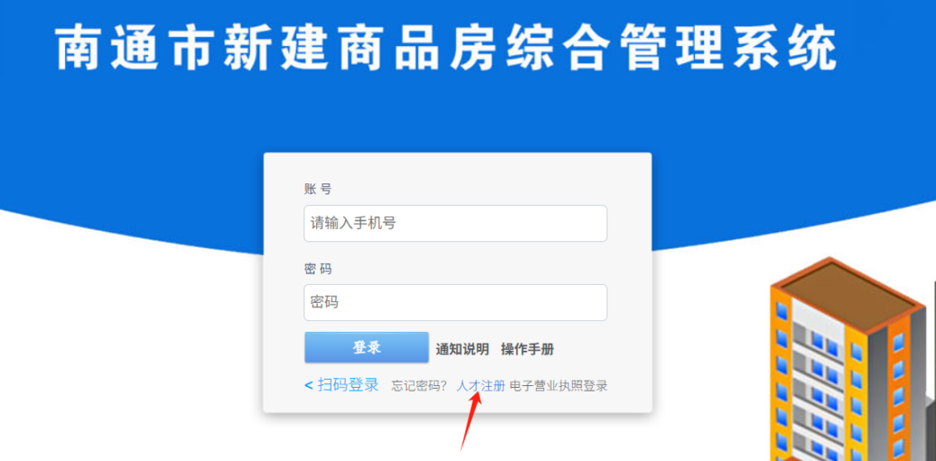

三、注册审核通过后，登录进系统，进入“人才房票-申请”提交申请、上传相关附件后等待审核，审核通过后房票码将以短信形式告知，也可以登录系统进入“人才房票-申请查询”查看办理进度及办理结果。

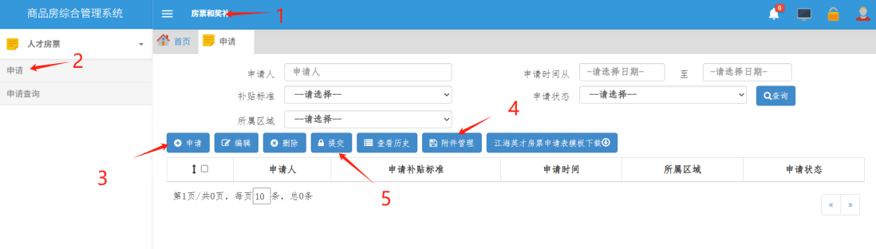

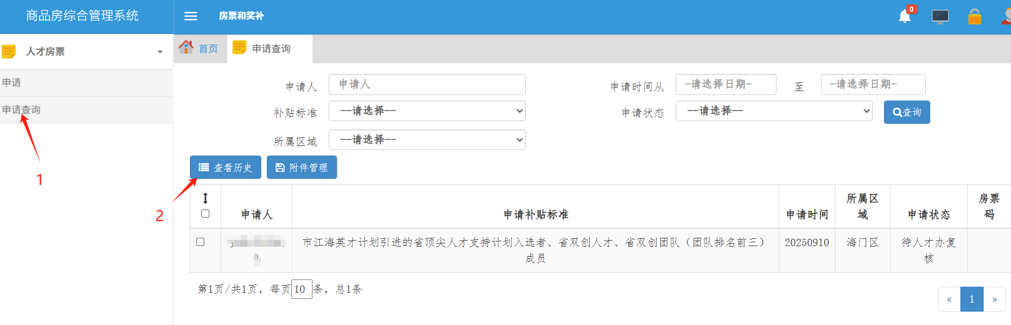

四、人才购房时出具房票码，抵扣相应购房款后签订商品房买卖合同。